03.04.2020 ІСТОРІЯ УКРАІНИ Ас-74

План вивчення теми:
1. Ознайомся із текстом підручника: Історія України, 11 клас. Н.Сорочинська, О.Гісем, 2019 р. §28, 29. (https://pidruchnyk.com.ua/1262-istoriya-ukrainy-11-klas-sorochinska.html).

2. Переглянь презентацію до теми.

3. Ознайомся зі змістом статті за посиланням: https://mtt.in.ua/ist-ukr_1991-2010_ekologichni-problemy-ukrayiny/

1. Прочитай цитату: «Великий бізнес прагнув доступу до європейських ринків і боявся можливості поглинання російськими конкурентами в разі приєднання України до очолюваного Росією Митного союзу» (С. Плохій, історик).
Сформулюйте висновок про інтеграційні устремління українських олігархів та пересічних українців.
2. Які перспективи для України визначив цей документ, чому люди розцінили його як порушення своїх прав, які не можна допустити?
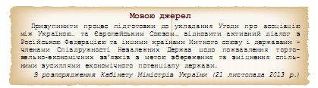
3. Знайдіть у мережі Інтернет сайт «Національний меморіальний комплекс Героїв Небесної Сотні – Музей Революції Гідності» і дізнайтеся більше про Революцію Гідності у рубриці «Що таке Майдан».

